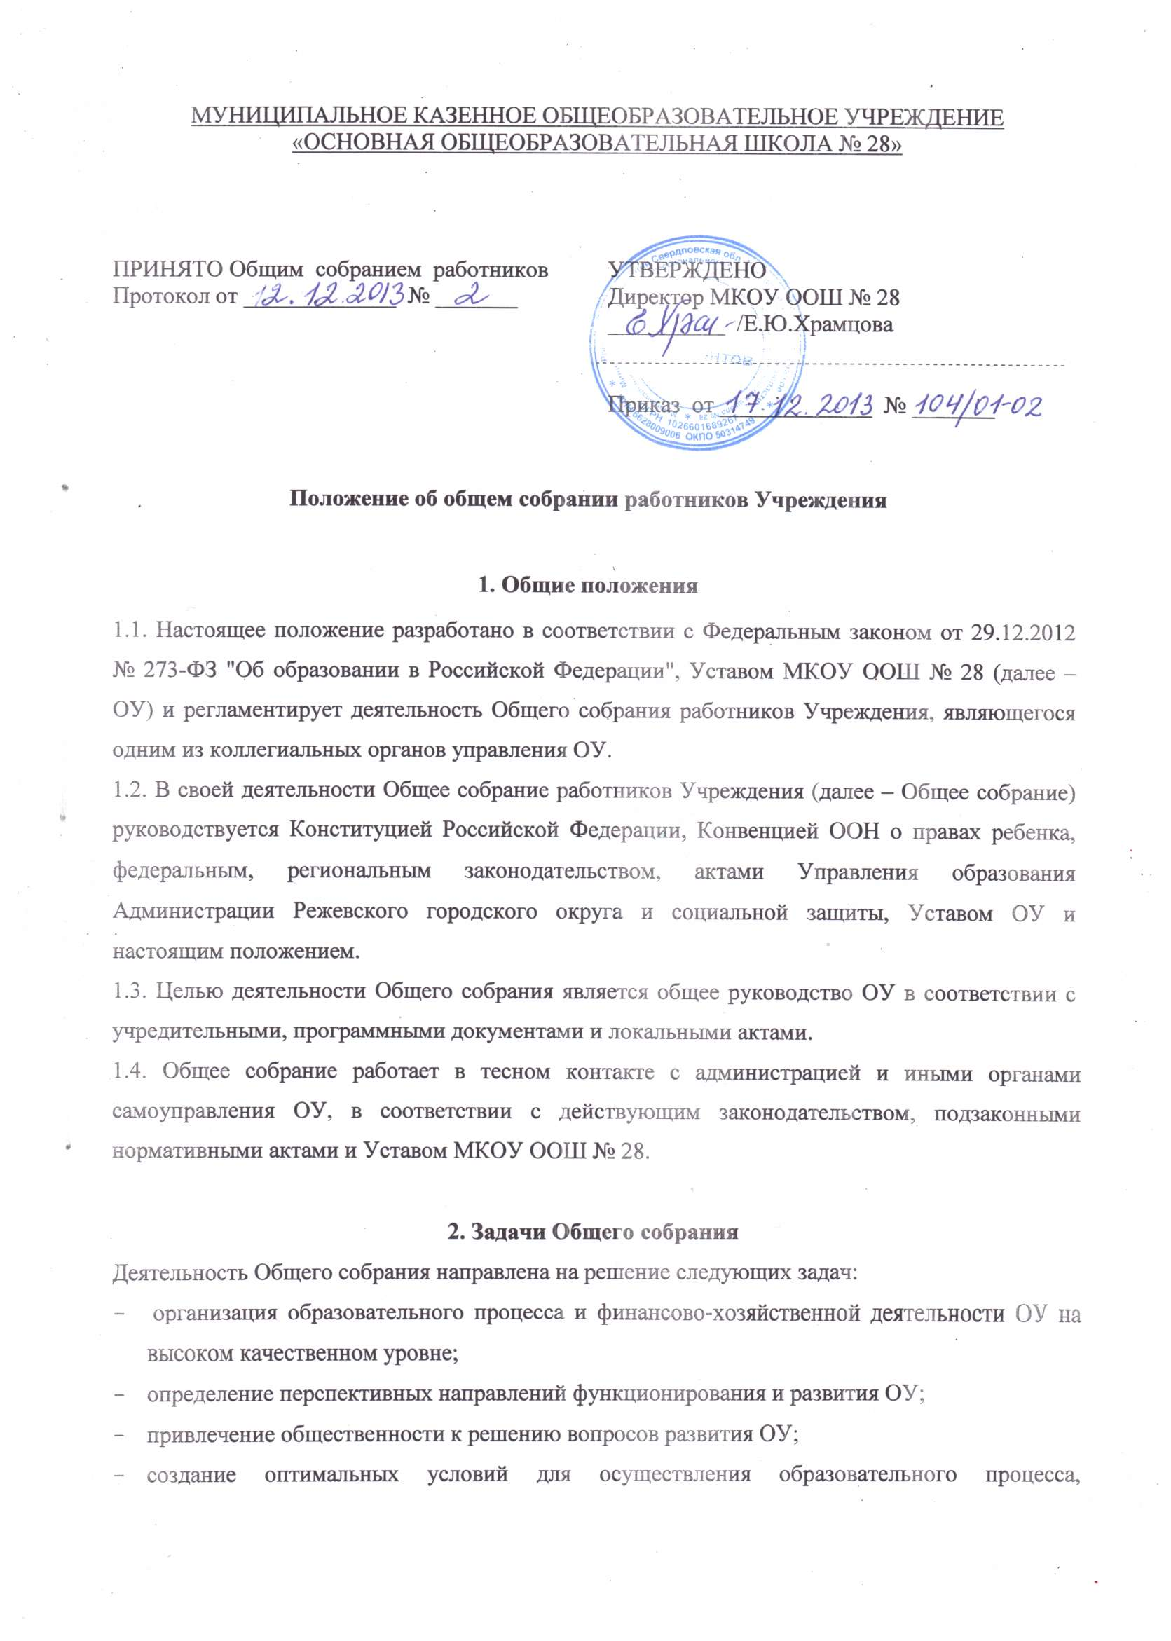
- развивающей и досуговой деятельности;
- решение вопросов, связанных с развитием образовательной среды ОУ;
- решение вопросов о необходимости регламентации локальными актами отдельных аспектов деятельности ОУ;
- помощь администрации в разработке локальных актов ОУ;
- разрешение проблемных (конфликтных) ситуаций с участниками образовательного процесса в пределах своей компетенции;
- внесение предложений по вопросам охраны и безопасности условий образовательного процесса и трудовой деятельности, охраны жизни и здоровья учащихся и работников ОУ;
- принятие мер по защите чести, достоинства и профессиональной репутации работников ОУ, предупреждение противоправного вмешательства в их трудовую деятельность;
- внесение предложений по формированию фонда оплаты труда, порядка стимулирования труда работников ОУ;
- внесение предложений по порядку и условиям предоставления социальных гарантий и льгот обучающимся и работникам в пределах компетенции ОУ;
- внесение предложений о поощрении работников ОУ;
- направление ходатайств, писем в различные административные органы, общественные организации и др. по вопросам, относящимся к оптимизации деятельности ОУ и повышения качества оказываемых образовательных услуг.

3. Компетенция Общего собрания
В компетенцию Общего собрания входит:
- внесение предложений директору по основным направлениям деятельности Учреждения, включая предложения по перспективе развития Учреждения;
- внесение предложений директору по вопросам социально-экономических, финансовых и иных условий труда в Учреждении;
- внесение предложений директору по изменению и дополнения устава;
- принятие Правил внутреннего трудового распорядка Учреждения, Положения об оплате труда работников Учреждения и иных локальных нормативных актов по основным вопросам деятельности Учреждения, в том числе затрагивающих права и обязанности работников, регламентирующих деятельность Учреждения, предусмотренных Уставом Учреждения;
- избрание представителей работников в комиссию по трудовым спорам, в Комиссию по урегулированию споров между участниками образовательных отношений;
- разрешение конфликтных ситуаций между работниками и администрацией Учреждения;
- контроль за выполнением Устава Учреждения, Коллективного договора, внесение предложений по устранению нарушений;
- рассмотрение представлений на награждение работников Учреждения;
- принятие решения об объявлении забастовки.
4. Организация деятельности Общего собрания
4.1. В состав Общего собрания входят все работники ОУ.
4.2. На заседания Общего собрания могут быть приглашены представители Учредителя, общественных организаций, органов муниципального управления. Лица, приглашенные на собрание, пользуются правом совещательного голоса, могут вносить предложения и заявления, участвовать в обсуждении вопросов, находящихся в их компетенции.
4.3. Руководство Общим собранием осуществляет Председатель, который избирается из числа работников ОУ. Ведение протоколов Общего собрания осуществляется секретарем, который избирается на первом заседании Общего собрания сроком на один календарный год. Председатель и секретарь Общего собрания выполняют свои обязанности на общественных началах.
4.4. Председатель Общего собрания :
- организует деятельность Общего собрания ;
- информирует членов общего собрания о предстоящем заседании не менее чем за 7 календарных дня;
- организует подготовку и проведение заседания до его проведения;
- определяет повестку дня;
- контролирует выполнение решений.
4.5. Общее собрание собирается его Председателем по мере необходимости, но не реже двух раз в год.
4.5. Деятельность совета ОУ осуществляется по принятому на учебный год плану.
4.6. Общее собрание считается правомочным, если на нем присутствует не менее 50% членов трудового коллектива ОУ.
4.7. Решения Общего собрания принимаются открытым голосованием.
4.8. Решения Общего собрания:
- считаются принятыми, если за них проголосовало не менее 2/3 присутствующих;
- являются правомочными, если на заседании присутствовало не менее 2/3 членов совета;
- после принятия носят рекомендательный характер, а после утверждения руководителем учреждения становятся обязательными для исполнения;
- доводятся до всего трудового коллектива учреждения не позднее, чем в течение двух дней после прошедшего заседания.

5. Ответственность Общего собрания
5.1. Общее собрание несет ответственность:
- за выполнение, выполнение не в полном объеме или невыполнение закрепленных за ним задач;
- соответствие принимаемых решений законодательству Российской Федерации, подзаконным нормативным правовым актам, Уставу МКОУ ООШ № 28.
- за компетентность принимаемых решений.
- Делопроизводство Общего собрания
  - Заседания Общего собрания р оформляются протоколом.
  - В книге протоколов фиксируются:
- дата проведения;
- количественное присутствие (отсутствие) членов трудового коллектива;
- приглашенные (ФИО, должность);
- повестка дня;
- выступающие лица;
- ход обсуждения вопросов;
- предложения, рекомендации и замечания членов трудового коллектива и приглашенных лиц;
- решение.
  - Протоколы подписываются председателем и секретарем Общего собрания .
  - Нумерация протоколов ведется от начала учебного года.
  - Книга протоколов Общего собрания нумеруется постранично, прошнуровывается, скрепляется подписью директора и печатью ОУ.
  - Книга протоколов Общего собрания хранится в делах ОУ и передается по акту (при смене руководителя, передаче в архив).
- Заключительные положения
  - Изменения и дополнения в настоящее положение вносятся Общим собранием и принимаются на его заседании.
  - Положение действует до принятия нового положения на Общем собрании в установленном порядке.

